Информация к проекту решения по заявлению:
1.7. Шашиной М. Н., Шашина В. Ю.
Земельный участок:
адрес: обл. Новосибирская, г. Новосибирск, ул. Овражная, 173;
кадастровый квартал. 54:35:033050;
площадь- 579 кв.м.;

Планшет № 1514
Зонирование: Зона застройки жилыми домами смешанной этажности (Ж-1), Подзона застройки жилыми домами смешанной этажности различной плотности застройки (Ж-1.1)
Запрос: «для индивидуального жилищного строительства (2.1) – индивидуальные жилые дома»
Планируется: оформление земельного участка

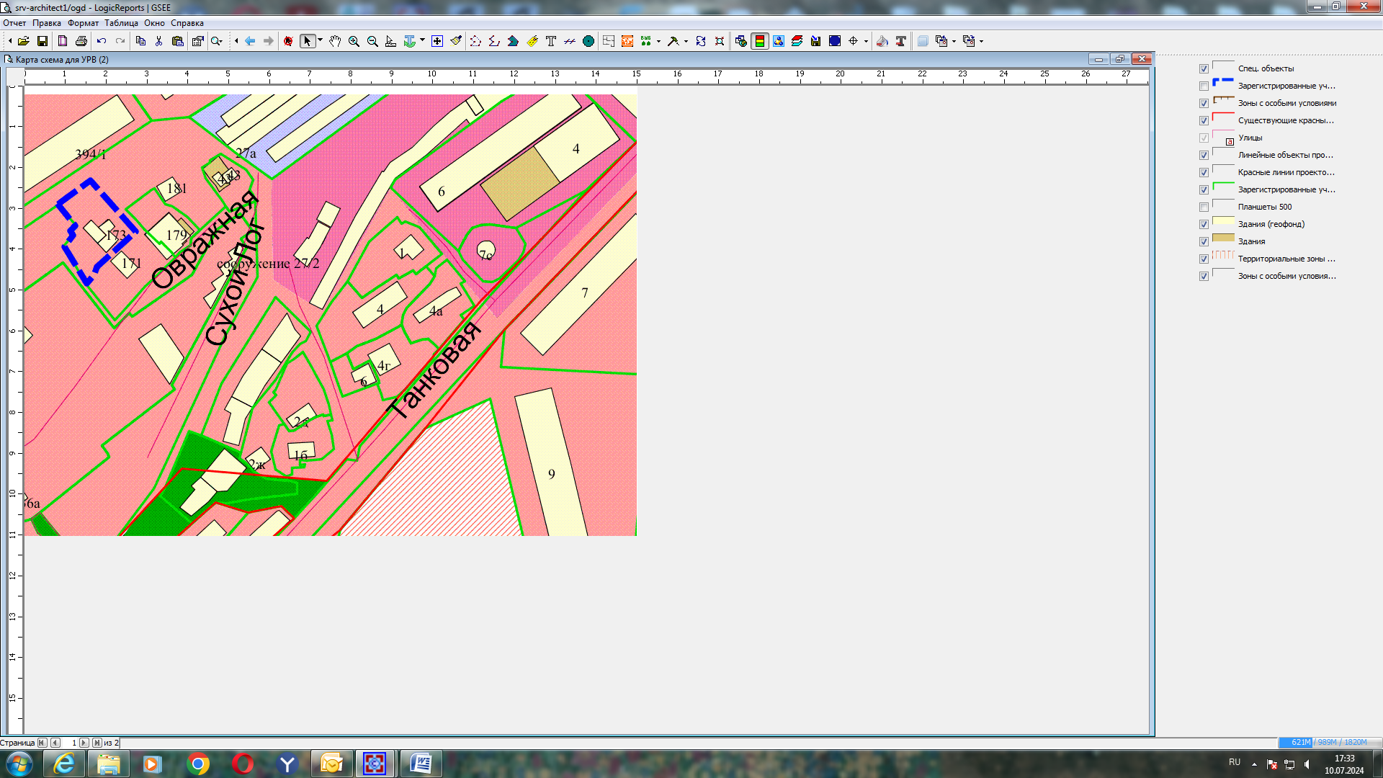
Приложения к заявлению:

